Квест-игра «По дороге с Чебурашкой »
Для детей с ТНР и ЗПР старшего дошкольного возраста.
Провели: учитель-логопед Зайцева Е.А. и учитель-дефектолог Сальникова Р.В.
Цель: формирование навыков ориентирования в пространстве.

Задачи :
Коррекционно- образовательная:
- Учить детей передвигаться в пространстве по плану, обозначая в речи направление своего движения;
Коррекционно - развивающие:
- обогащать словарный запас детей ;
- развивать умение образовывать прилагательные от существительных;
- закреплять умение отвечать на вопросы полным предложением, правильно употреблять предлоги; составлять небольшой рассказ по предложенной теме используя мнемотаблицу;
- развивать зрительно- моторную координацию, сенсомоторные навыки, внимание, память, пространственное мышление.
Коррекционно-воспитательная:
- воспитывать у детей нравственные качества и умение работать в команде.
Оборудование : игрушка Чебурашка в корзинке, апельсины,палатка, на каждого ребенка мисочки с 5 резиночками для волос и карточка с ладошкой, напольное пособие с геометрическими фигурами, игрушки: пирамидка, колпачок, огурец, яйцо, кубик, коробочка, игрушечная горка, мячи резиновый и тряпичный, балансир, мольберт с изображением в каждом углу и центре разноцветных кругов, дерево, на каждого ребенка игра «Панорама»-геом.фигуры в коробочке на плоскости. массажная дорожка колокольчики ,настольный театр с фигурками Чебурашки, крокодила Гены, Шапокляк, детей,стол,стульчики, гармошка, цветы, шахматы, торт, корзинка с апельсинами, мнемотаблица к рассказу.

Ход
Дети под музыку заходят в зал, перепрыгивая через обручи.
Педагог-Ребята, к нам пришли гости ,Поздоровайтесь с ними и подарите улыбку.
Дети -Здравствуйте.
Педагог - Ребята, я хочу вам рассказать одну историю, она случилась в небольшом городе, где не у всех были друзья.
(на экране видео урагана полет Чебурашки и дождь из апельсинов)
Педагог -Ребята, какой сильный ветер…Даже до нашего детского сада долетели апельсины.( в зал закатываются апельсины)
Вбегает Шапокляк и собирает апельсины.
Шапокляк -Это мой апельсин, и это мой апельсин. Спрячу их все.( Убегает)
- Ребята, что за шорох я слышу? (Достают из корзинки Чебурашку)
Кто это?
- Это Чебурашка
- Он спрашивает, где его апельсины
Дети- Их забрала Шапокляк
- Поможем Чебурашке найти апельсины?
- Поможем
(Звук получения письма на электронную почту)
Педагог -На мою элек.почту пришло письмо от крокодила Гены. А так как Гена не умеет писать, он прислал нам карту, где Шапокляк спрятала апельсины. Посмотрите на карту. В какую сторону нам идти?
На экране карта.
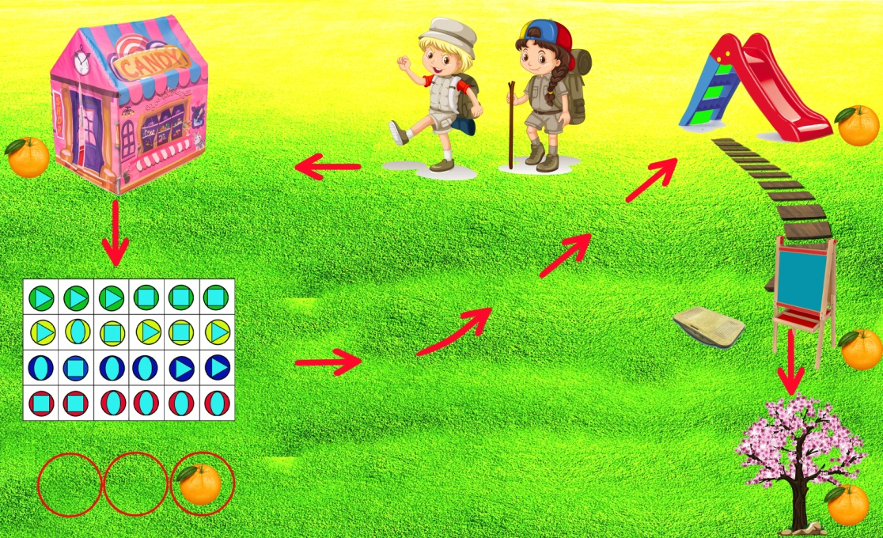
Дети - Мы пойдём налево до магазина.
Педагог - Вот первое задание от Шапокляк. Где конверт с заданием?(дети- конверт на крыше)
«Поиграйте в пальчиковую игру»
В гости к пальчику большому(показывают б. пальчики на обеих руках)
Приходили прямо к дому (соединяют пальчики обеих рук в виде крыши)
Указательный и средний(соединяют ук.пальчик и средний между с большим)
Безымянный и последний (соединяют пальчики с большим на обеих руках одновременно)
С ним мизинчик-малышок(соединяют большой пальчик с мизинцем)
Постучался о порог(кулачок правой руки стучит в ладошку левой)
Ребята, нарядите пальчики в разноцветные резиночки, как показано на карточке.
-Ладошка какой руки изображена на карточке?(правой)
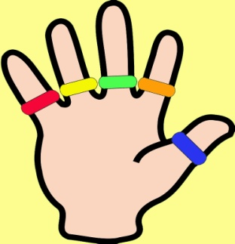
(У детей карточки с рисунком ладошки правой руки и разноцветные резиночки-и на экране такой же образец)
(Дети надевают резиночки на пальчики правой руки)
Педагог: Мы ваполнили задание. А вот и апельсин(берут апельсин и кладут его в корзинку )
Педагог: Смотрим на карту. Куда дальше?
Дети -Нужно дойти до обручей. Идем прямо до обручей
Ребята, тут ещё один конверт( он на столе), а в нём задание. Нужно определить на какую фигуру похож предмет, пройти по такой дорожке и положить в нужный обруч.
Перед детьми поле с геометрическими фигурами, по которым надо пройти и положить предмет, похожий на эту фигуру в обруч.
(Дети идут , обговаривая свой ход. Шаг влево, вперёд, вперёд, вправо)
Дети: пирамидка похожа на треугольник, я пойду по треугольной дорожке;
Огурец похож на овал, я пойду по овальной дорожке;
-коробочка похожа на квадрат, я пойду по квадратной дорожке.
Педагог: Молодцы. А вот и апельсин. Смотрим на карту. До чего нам нужно дойти?
Дети - Нам нужно дойти до горки.
(идут до горки)
Педагог :А вот и конверт с заданием. Где он? (конверт и мяч под горкой) Скатите мяч с горки и назовите слово наоборот.
Далеко-…близко
Направо-….налево
Высоко- …..низко
Впереди-….сзади
Вверху-……внизу
Слева-…..справа
Педагог:А вот и апельсин
Мы устали. Предлагаю отдохнуть.
Физминутка.
Мы наклонимся вперёд
А потом ещё назад
Вправо влево повернём на минуточку замрём
( На экране показана поза. Дети показывают позу, которую видят на экране)
3 раза выполняется игра
Педагог- До чего пойдём дальше? Смотрим на карту.
Нам нужно дойти до балансира.. Что это такое сейчас и узнаем. А вот и конверт с заданием. (конверт на мольберте)
« Попади мячом в цель» ( ребенок встает на балансир, держит равновесие и бросает мяч в цель на мольберте)
Педагог: Цель красный круг. Где он?
Ребенок: Красный круг в центре…
Бей ( Выполняет каждый ребёнок)
Педагог: цель –желтый круг, где он?
Ребенок: Желтый крук в верхнем правом углу…(в нижнем правом углу, в верхнем левом углу, в нижнем левом углу)
Педагог - А вот и апельсин. Смотрим на карту. До чего нужно дойти?
Дети - Идем до дерева по дорожке.(дети идут по массажной дорожке, удерживая равновесие)
Педагог: А вот и задание.(оно на дереве)
Выложить геометрические фигуры по образцу. (игра «Панорама»-трехмерное изображение фигур на плоскости)
Педагог:Какая фигура сзади?
-Какая фигура впереди?
-А ещё?
-Какая фигура слева от тебя?
-Какая фигура справа от тебя?
- Молодцы. А вот и апельсин…
Педагог: Все апельсины мы собрали. Чебурашка предлагает вместе попить чай.
(Забегает Шапокляк) - Простите меня, я тоже хочу иметь друзей.
- Простим Шапокляк?
-Да.
Педагог: Предлагаю составить рассказ , как Чебурашка.справил свой день рождения.(дети садятся за стол, на котором стоит столик со стульчиками, рядом фигурки для настольного театра и предметы- подарки для Чебурашки)
Перед детьми мнемотаблица и фигурки героев: Чебурашка, крокодил Гена , дети(2 мальчика и одна девочка) , Шапокляк)-дети рассаживают фигурки за стол ,дарят подарки и пожелания Чебурашке)
Дети:
Сегодня у Чебурашки день рождения!
Он пригласил своих друзей.
Крокодил Гена подарил гармошку.
-Чебурашка, будь веселым.
Дети принесли цветы, шахматы и торт.
-Чебурашка,будь красивым, умным и радостным.
Шапокляк вручила корзину с апельсинами.
-Чебурашка, будь добрым!
У Чебарашки появилось много друзей.
- Отличный рассказ у вас получился.
Шапокляк - Нам с Чебурашкой пора возвращаться домой.Апельсины мы дарим вам, ребята. До свидания!
Педагог: Понравилось вам, ребята помогать Чебурашке?
-Что было труднее всего?

